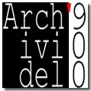


Milano, Via Montevideo n° 9 cap. 20144 t/f 02. 89 42 30 50 e-mail: libreria@archivi900.com web: www.archivi900.com
10° anniversario di fondazione

Venerdì 10 ottobre ore 18,30

L’Associazione culturale Archivi del ‘900 e il CISP- Centro Italiano Sviluppo Psicologia presentano il primo incontro del ciclo:

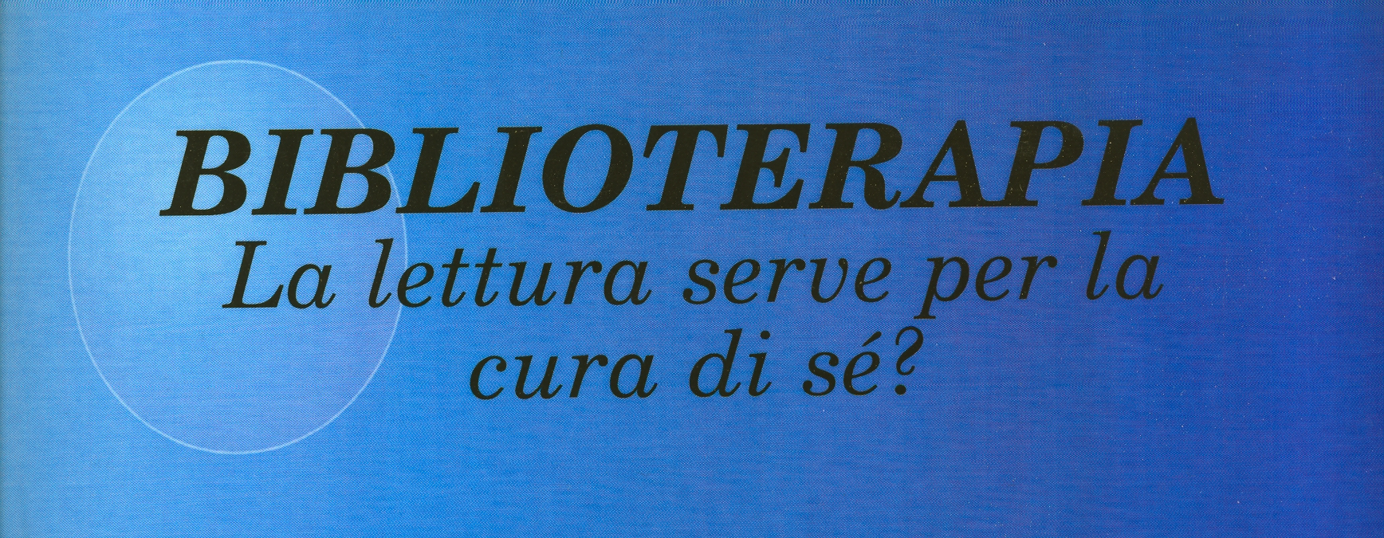

Proposte di lettura per il proprio benessere
Spesso la lettura rappresenta non solo un piacere culturale, di crescita personale, ma viene utilizzato anche come una “cura” dell’anima. Che relazione c’è tra viaggio nella lettura e viaggio nella psicoterapia? Come lo psicologo ci può aiutare a migliorare il nostro percorso di crescita tramite la lettura, migliorando il proprio benessere? Come scegliere il libro “giusto per noi?

Ne parliamo con:
Dott.ssa Barbara Rossi, psicologa psicoterapeuta, formatrice, presidente onorario del CISP, scrittrice
Dott.ssa Claudia Giordana, psicologa psicoterapeuta, formatrice
Dott.ssa Simona Di Carlo, psicologa psicoterapeuta, formatrice
Dott.ssa Ilaria Moroni, pedagogista specializzata in formazione e ricerca autobiografica, responsabile delle attività di formazione. Sviluppo e comunicazione della Biblioteca dell’Università degli Studi di Milano-Bicocca, scrittrice

La serata sarà accompagnata da letture di testi a cura dell’attrice Claudia Liuzzi

